온기식당(가상) 8월 운영 보고서
보고 기간 2026년 8월 1일~31일 · 작성 대표 · 작성일 2026년 9월 2일
한눈에 보기
- 8월 매출은 3,842만 원으로, 지난해 8월(3,576만 원)보다 7.4% 늘었습니다.
- 장마가 겹친 셋째 주 매출이 838만 원으로 가장 낮았고, 주로 저녁 손님이 줄었습니다.
- 비용을 빼고 남은 금액은 약 995만 원으로 매출의 26%입니다.
1. 매출
구분 | 금액 | 비중
홀 | 2,415만 원 | 63%
배달 | 1,163만 원 | 30%
포장 | 264만 원 | 7%
합계 | 3,842만 원 | 100%
시간대별로는 점심 2,130만 원(55%), 저녁 1,712만 원(45%)입니다. 손님은 모두 3,125명이고, 한 분이 평균 약 1만 2,300원을 결제했습니다.
배달 비중이 30%까지 올라왔습니다. 배달 앱 수수료를 빼면 실제로 남는 몫은 홀 매출보다 작습니다.
2. 주별 매출
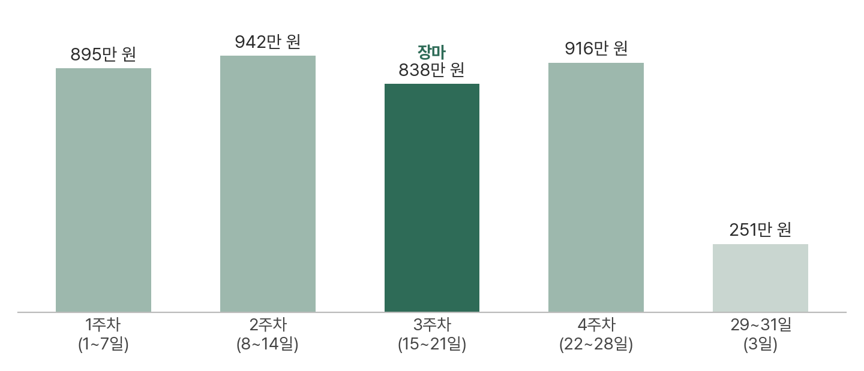
29~31일은 사흘치라 다른 주와 바로 비교하지 않습니다.
3. 비용과 남은 금액
항목 | 금액 | 매출 대비
재료비 | 1,383만 원 | 36%
인건비 | 960만 원 | 25%
월세 | 280만 원 | 7%
공과금 | 115만 원 | 3%
기타(에어컨 수리 포함) | 109만 원 | 3%
비용 합계 | 2,847만 원 | 74%
남은 금액 | 995만 원 | 26%
남은 금액은 세금과 카드·배달 앱 수수료를 빼기 전 금액입니다.
4. 많이 팔린 메뉴
- 된장찌개 정식 1,020그릇
- 제육볶음 860그릇 — 저녁에 특히 많이 나갔습니다
- 김치찌개 740그릇
5. 이번 달에 있었던 일
- 셋째 주 장마로 저녁 손님이 줄었습니다.
- 직원 1명이 5일간 여름휴가를 다녀왔고, 그동안 점심 대기가 길어져 불편 의견이 2건 있었습니다.
- 에어컨을 한 번 수리했습니다(비용은 기타에 포함).
6. 9월에 할 일
할 일 | 이유 | 확인할 것
점심 세트 가격 유지 | 점심 매출이 꾸준함 | 9월 점심 손님 수
배달 용기 교체 | 국물이 새는 문제 | 교체 뒤 관련 불만 건수
저녁 신메뉴 1개 시험(보쌈) | 저녁 매출 보강 | 2주간 판매량
추석 연휴 영업일 미리 공지 | 연휴에 헛걸음하는 손님 줄이기 | 공지한 날짜

